МУ**НИЦИПА**ЛЬНОЕ БЮДЖЕТНОЕ ДОШКОЛЬНОЕ ОБРАЗОВАТЕЛЬНОЕ УЧРЕЖД**ЕНИЕ** «ДЕТСКИЙ САД №37»

18.11.2021 год 13ч.30мин.

Слушали: 18 человека.

Секретарь: Сомова Н.А.

**Семинар по теме:** **«Формирование в обществе нетерпимого отношения к коррупции, неотвратимость наказания за совершение коррупционных правонарушений и преступлений».**

Ежегодно 9 декабря отмечается Международный день борьбы с коррупцией. В связи данным событием МБДОУ №37 доводит до сведения сотрудников следующую информацию в данной сфере.

Коррупция является существенной системной проблемой, характерной не только для России, но и для большинства стран мира. В этой связи одной из первостепенных задач, в последние годы, поставленных на государственном уровне в России, стало противодействие коррупции.

Федеральным законом от 25.12.2008 № 273-03 «О противодействии коррупции» раскрыто понятие коррупции, под которой понимается злоупотребление служебным положением, дача взятки, получение взятки, злоупотребление полномочиями, коммерческий подкуп либо иное незаконное использование физическим лицом своего должностного положения вопреки законным интересам общества и государства, в целях получения выгоды в виде денег, ценностей, иного имущества или услуг имущественного характера, иных имущественных прав для себя или для третьих лиц, либо незаконное предоставление такой выгоды указанному лицу другими физическими лицами, а также совершение указанных деяний от имени или в интересах юридического лица.

С целью повышения эффективности борьбы с коррупцией законодателем определены основные направления деятельности государственных органов, в соответствии с которыми проводится работа по искоренению коррупционных правонарушений и преступлений.

Как социальное явление коррупция достаточно многогранна, она может проявляться, к примеру, в следующем:

* совершении преступлений по фактам: злоупотребления служебным положением (ст.ст.285, 286 УК РФ), дача взятки (ст. 291 УК РФ), получения взятки (ст. 290 УК РФ), злоупотребления полномочиями (ст.201 УК РФ), коммерческий подкуп (ст. 204 УК РФ);
* административных правонарушениях (мелкое хищение материальных и денежных средств с использованием служебного положения, нецелевое использование бюджетных средств и средств внебюджетных фондов и другие составы, попадающие под составы Кодекса Российской Федерации об административных правонарушениях);
* дисциплинарных правонарушениях, т.е. использовании своего статуса для получения некоторых преимуществ, за которое предусмотрено дисциплинарное взыскание.

Поскольку в современном государстве особая роль уделяется борьбе с коррупционными проявлениями в обществе, уголовная ответственность за совершение преступлений в данной сфере достаточно серьезная, к примеру, получение взятки в особо крупном размере влечет до 15 лет лишения свободы, также в ряде статей уголовного закона предусмотрено наказание в виде лишения права занимать определенные должности государственной и муниципальной службы, наложение штрафов в многократных размерах суммы взятки.

Статьей 6 Закона «О противодействии коррупции» предусмотрено, что основной мерой по профилактике коррупции является формирование негативного отношения к коррупционным проявлениям в обществе, нетерпимости к коррупционному поведению. Реализация данной меры связана с повышением уровня правовой культуры, что достигается осуществлением правового воспитания граждан.

Следовательно, коррупция включает в себя две составляющие: правовую (коррупционные правонарушения, преступления) и этическую (морально- этические коррупционные отклонения, нарушения). Будучи антиобщественным явлением, она безнравственна по своей сути. Во многом именно терпимость общества к повседневным проявлениям коррупционного поведения и делает коррупцию столь распространенным явлением.

Таким образом, перед тем как обратиться в государственные, муниципальные органы и учреждения либо в коммерческие или иные организации, рекомендуется изучить нормативную базу, на основе которой действует тот или иной орган, учреждение, организация. Ведь именно знание законов поможет понять, когда должностное лицо начинает злоупотреблять своим

положением либо вымогать взятку за действия, которые он и так должен выполнить в силу своих должностных обязанностей.

К примеру, если Вы обращаетесь в организацию, оказывающую медицинские услуги, кроме Закона «О защите прав потребителей» необходимо знать, какие медицинские услуги предоставляются бесплатно по полису обязательного медицинского страхования.

При трудоустройстве необходимо изучить разделы Трудового кодекса Российской Федерации, которые касаются прав и обязанностей работника и работодателя.

По возможности, оформляйте обращение в письменной форме и сдавайте его в канцелярию того органа, в который вы обращаетесь. Если вы обращаетесь в государственный или муниципальный орган, то, в соответствии с Федеральным законом от 02.05.2006 № 59-ФЗ «О порядке рассмотрения обращений граждан Российской Федерации» ответ должен быть направлен в 30-ти дневный срок с момента обращения.

Согласно требованиям закона, детские сады входят в перечень учреждений, где в обязательном порядке проводятся мероприятия по противодействию коррупции.

В их числе разработка всевозможных положений - об антикоррупционной политике; предотвращению конфликтов интересов; приказы об утверждении плана мероприятий, кодексы служебной этики, принимаются даже положения о подарках и знаках делового гостеприимства и др.

В МБДОУ №37 ведется постоянная работа по противодействию коррупции. В учреждении размещен информационный стенд и действует раздел на официальном сайте учреждения («Противодействие коррупции»), на которых в обязательном порядке размещены нормативные и правовые акты федерального и регионального уровней, а также следующие локальные нормативные акты учреждения по вопросам противодействия коррупции:

* приказ МБДОУ №37 «Об утверждении Плана мероприятий по противодействию коррупции в МБДОУ №37 на 2021-2023 гг» (Приказ №6/1 от 22.01.2021г);
* приказ МБДОУ №37 «Об утверждении комиссии по соблюдению требований к служебному поведению сотрудников и урегулированию конфликта интересов» (Приказ №6 от 11.01.2021г.);
* приказ «Об утверждении плана мероприятий атикоррупционного просвещения работников МБДОУ №37 на 2021 год» (Приказ №53 от 22.12.2020);
* приказ «Об утверждении Плана мероприятий по реализации антикоррупционной политики на 2021-2022 ггв МБДОУ «37» (Приказ №55 от 28.12.2020г);
* приказ «Об утверждении нормативных актов по противодействию коррупции, состава комиссии и Плана мероприятий по противодействию коррупции» (приказ №41 от 08.08.2016)

Ежегодно проводится краткий анализ выполнения мероприятий, предусмотренных Планом противодействия коррупции в МБДОУ. В результате работы происходит минимизирование коррупционных рисков при исполнении должностных обязанностей сотрудников МБДОУ. Так же проводится анализ обращений граждан на предмет наличия информации о признаках коррупции в МБДОУ; анализ выполнения Муниципального задания по присмотру и уходу за детьми дошкольного возраста, по реализации основных образовательных программ дошкольного образования, с целью своевременного внесения предложений в Управление образования АГО по корректировке Муниципального задания. В результате обеспечивается надлежащее качество и повышение эффективности предоставления муниципальных услуг. Ежеквартально представляются отчеты о выполнении Муниципального задания Материалы антикоррупционной пропаганды, «телефона доверия» иные материалы размещены на центральном стенде и официальном сайте МБДОУ. Заведующим МБДОУ в соответствии с установленными сроками предоставлены сведения о доходах, расходах, обязательствах имущественного характера в Управление образования АГО.

В заключении всем присутствующим сотрудникам для информации предложены памятки по темам: «Что такое коррупция», «Международный день борьбы с коррупцией», «Новое в Уголовном кодексе Российской Федерации».

Секретарь Сомова Н.А.

**ПАМЯТКА**

**ПО ПРОТИВОДЕЙСТВИЮ КОРРУПЦИИ**

**ЧТО ТАКОЕ КОРРУПЦИЯ?**

**КОРРУПЦИЯ:**

а) злоупотребление служебным положением, дача взятки, получение взятки, злоупотребление полномочиями, коммерческий подкуп либо иное незаконное использование физическим лицом своего должностного положения вопреки законным интересам общества и государства в целях получения выгоды в виде денег, ценностей, иного имущества или услуг имущественного характера, иных имущественных прав для себя или для третьих лиц либо незаконное предоставление такой выгоды указанному лицу другими физическими лицами;

б) совершение деяний, указанных в подпункте «а» настоящего пункта, от имени или в интересах юридического лица.

(Федеральный закон от 25 декабря 2008 года № 273-Ф3 «О противодействии коррупции»)

|  |  |
| --- | --- |
| .CS |  |
|  | г |
|  |  |
| хШ; |  |
|  | L |

**ВЫГОДА**

**Деньги**

**Ценности**

**Иное имущество**

**характера**

*(лечение, ремонтные и строительные работы, санаторные и туристические путёвки, поездки за границу, оплата развлечений и других расходов безвозмездно или по заниженной цене)*

**Иные имущественные права**

*(персональные скидки на оплату товаров и услуг по существенно заниженной цене, заключение фиктивных трудовых договоров с выплатой заработной платы родственникам, друзьям или самому должностному лицу, уменьшение процентных ставок по кредиту или арендной*

**имущественного**

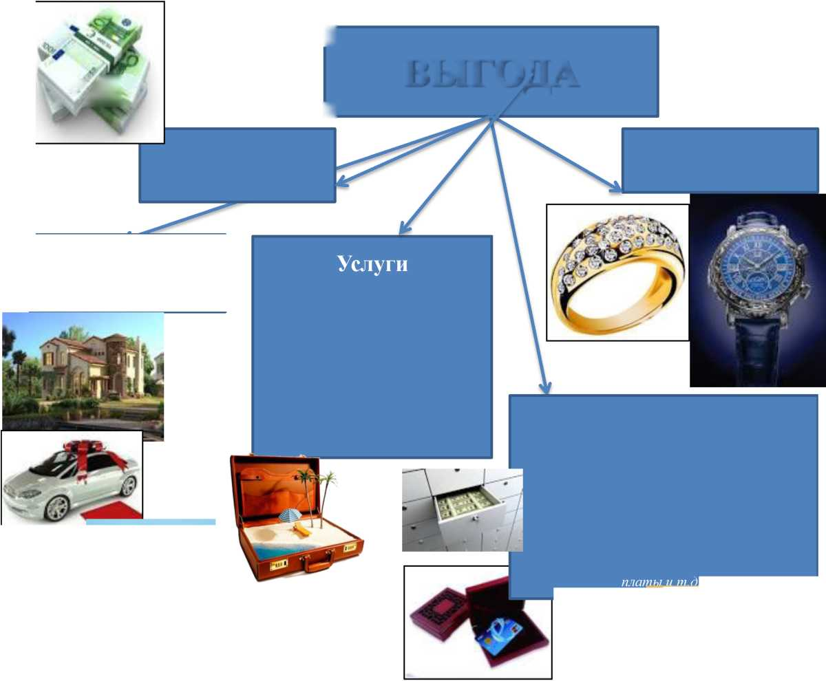

Согласно Перечню № 23 преступлений коррупционной направленности, утверждённому Указанием Генпрокуратуры России № 744/11, МВД России № 3 от 31.12.2014 «О введении в действие перечней статей Уголовного кодекса Российской Федерации, используемых при формировании статистической отчетности», без дополнительных условий К ПРЕСТУПЛЕНИЯМ КОРРУПЦИОННОЙ НАПРАВЛЕННОСТИ ОТНОСЯТСЯ:

Получение взятки (ст. 290 Уголовного кодекса Российской Федерации);

Дача взятки (ст. 291 Уголовного кодекса Российской Федерации);

Посредничество во взяточничестве» (ст. 291.1. Уголовного кодекса Российской Федерации).

Коммерческий подкуп (ст. 204 Уголовного кодекса Российской Федерации);

Незаконное участие в предпринимательской деятельности (ст. 289 Уголовного кодекса Российской Федерации);

Нарушение порядка финансирования избирательной кампании кандидата, избирательного объединения, деятельности инициативной группы по проведению референдума, иной группы участников референдума (ст. 141.1 Уголовного кодекса Российской Федерации);

Оказание противоправного влияния на результат официального спортивного соревнования или зрелищного коммерческого конкурса (ст. 184 Уголовного кодекса Российской Федерации);

Контрабанда сильнодействующих, ядовитых, отравляющих, взрывчатых, радиоактивных веществ, радиационных источников, ядерных материалов, огнестрельного оружия или его основных частей, взрывных устройств, боеприпасов, оружия массового поражения, средств его доставки, иного вооружения, иной военной техники, а также материалов и оборудования, которые могут быть использованы при создании оружия массового поражения, средств его доставки, иного вооружения, иной военной техники, а равно стратегически важных товаров и ресурсов или культурных ценностей либо особо ценных диких животных и водных биологических ресурсов, если указанное преступление совершено должностным лицом с использованием своего служебного положения (п. «а» ч. 2 ст. 226.1 Уголовного кодекса Российской Федерации);

Контрабанда наркотических средств, психотропных веществ, их прекурсоров или аналогов, растений, содержащих наркотические средства, психотропные вещества или их прекурсоры, либо их частей, содержащих наркотические средства, психотропные вещества или их прекурсоры, инструментов или оборудования, находящихся под специальным контролем и используемых для изготовления наркотических средств или психотропных веществ, если указанное преступление совершено должностным лицом с использованием своего служебного положения (п. «б» ч. 2 ст. 229.1 Уголовного кодекса Российской Федерации).

л

тор

КОРРУПЦИЯ

**ПАМЯТКА**

**ПО ПРОТИВОДЕЙСТВИЮ КОРРУПЦИИ**

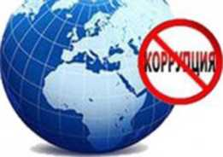

**ЭТО ИНТЕРЕСНО**

**МЕЖДУНАРОДНЫЙ ДЕНЬ БОРЬБЫ С КОРРУПЦИЕЙ**

09 декабря 2003 года в мексиканском  
9 дркэбоя - Международный г0р0де Мерида на Политической конференции

высокого уровня была открыта для подписания

Конвенция Организации Объединенных Наций  
против коррупции, принятая Генеральной  
Ассамблеей ООН 31 октября 2003 года.  
Документ обязывает подписавшие его  
государства объявить уголовным преступлением  
взятки, хищение бюджетных средств

и отмывание коррупционных доходов.

Начиная с 2004 года, по инициативе ООН, ежегодно 9 декабря во всём  
мире отмечается Международный день борьбы с коррупцией. Целью  
учреждения Международного дня борьбы с коррупцией, как указано в  
резолюции Генеральной Ассамблеи ООН, было углубление понимания  
проблемы коррупции и роли Конвенции в предупреждении и борьбе с ней.

Специальный представитель Г енерального  
секретаря ООН Ханс Корелл, объявив о решении учредить  
Международный день борьбы с коррупцией, призвал  
представителей более чем 100 стран, собравшихся  
на конференцию, подписать Конвенцию. Она должна  
стать важным инструментом международного права для  
противодействия коррупции, «наносящей ущерб развитию

стран и представляющей угрозу демократии и режиму правового  
государства».

Россия в числе первых стран подписала Конвенцию Организации  
Объединенных Наций против коррупции. Как подчеркнул в выступлении  
на форуме глава российской делегации Заместитель министра иностранных  
дел Российской Федерации Алексей Мешков, «Россия ведёт с коррупцией  
бескомпромиссную борьбу и готова к конструктивному взаимодействию  
на антикоррупционном фронте со всеми государствами и  
соответствующими международными организациями».

■ ‘ Подписанную в городе Мерида (Мексика) 09 декабря



V

ч ,

2*

2003 года Конвенцию Организации Объединенных Наций против коррупции Российская Федерация ратифицировала в марте 2006 года (Федеральный закон от 08 марта 2006 года № 40-ФЗ «О ратификации Конвенции Организации Объединенных Нагний против коррупции»).

ИНТЕРЕСНЫЕ ФАКТЫ. Коррупция — это сложное социальное, экономическое и политическое явление, которое, в той или иной степени, затрагивает все страны, вне зависимости от уровня развития. Она замедляет экономическое развитие общества и подрывает государственные устои.



Статистические исследования установили, что во время борьбы  
с коррупцией доходы государства могут увеличиваться в 4 раза (в  
долгосрочной перспективе), бизнес способен развиваться интенсивнее на 3  
процента, а уровень детской смертности может снизиться на 75 процентов,  
адшьга КТО ПРАЗДНУЕТ. Международный день борьбы

с коррупцией отмечает население всех стран-участниц ООН,  
которые поставили свои подписи и ратифицировали  
Конвенцию ООН против коррупции. Поэтому в 09 декабря  
во многих странах мира проходят демонстрации, встречи,

международный день конференции, семинары

БОРЬБЫ С КОРРУПЦИЕЙ . ,

и другие мероприятия, приуроченные к Международному  
дню борьбы с коррупцией.

Россия не исключение. Силами общественных  
организаций, образовательных учреждений,  
представителей власти, правоохранительных структур  
и ВСЕХ НЕРАВНОДУШНЫХ ГРАЖДАН во  
многих российских городах в этот день проводятся

самые разные акции и мероприятия, печатаются листовки и плакаты,  
рассказывающие о вреде коррупции и методах борьбы с ней.

**ВНЕСИ СВОЙ ВКЛАД В ПРОТИВОДЕЙСТВИЕ КОРРУПЦИИ!**

|  |  |
| --- | --- |
| ВСЕ,КТО I |  |
| против | I * 1Н “11! |
| ВЗЯТО*' |  |
| 1 оо"-::' |  |
| \ | ■ — f |

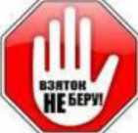

**ПАМЯТКА**

**ПО ПРОТИВОДЕЙСТВИЮ КОРРУПЦИИ**

**ВНИМАНИЕ! НОВОЕ В УГОЛОВНОМ КОДЕКСЕ  
РОССИЙСКОЙ ФЕДЕРАЦИИ!**

С 15 июля 2016 года введена уголовная  
ответственность за посредничество в коммерческом  
подкупе, а также за обещание или предложение  
посредничества в коммерческом подкупе. При этом  
ответственность за коммерческий подкуп и

посредничество в нем дифференцируется в зависимости от размера предмета  
подкупа.

Также установлена уголовная ответственность за коммерческий подкуп,  
дачу или получение взятки, размер которых не превышает 10 тыс. рублей  
(мелкий коммерческий подкуп, мелкое взяточничество).



Статья 291.2. **Мелкое взяточничество**

(введена Федеральным законом от 03.07.2016№ 324-Ф3)

|  |  |
| --- | --- |
| Преступление | Наказание |
| 1. Получение взятки, дача взятки лично или через посредника в размере, не превышающем десяти тысяч рублей | Штраф в размере до двухсот тысяч рублей или в размере заработной платы или иного дохода осужденного за период до трех месяцев, либо исправительные работы на срок до одного года, либо ограничение свободы на срок до двух лет, либо лишение свободы на срок до одного года |
| 2. Те же деяния, совершенные лицом, имеющим судимость за совершение преступлений, предусмотренных статьями 290 «Получение взятки», 291 «Дача взятки», 291.1 «Посредничество во взяточничестве» Уголовного кодекса Российской Федерации либо настоящей статьей | Штраф в размере до одного миллиона рублей или в размере заработной платы или иного дохода осужденного за период до одного года, либо исправительные работы на срок до трех лет, либо ограничение свободы на срок до четырех лет, либо лишение свободы на срок до трех лет. |
| Примечание. Лицо, совершившее дачу взятки в размере, указанном в настоящей статье, освобождается от уголовной ответственности, если оно активно 1 I '; способствовало раскрытию и (или) расследованию преступления и либо в отношении его имело место вымогательство взятки, либо это лицо после совершения преступления добровольно сообщило в орган, имеющий право возбудить уголовное дело, о даче взятки. | |

Статья 204.1. **Посредничество в коммерческом подкупе**

(введена Федеральным законом от 03.07.2016№ 324-Ф3)

|  |  |
| --- | --- |
| Преступление | Наказание |
| 1. Посредничество в коммерческом подкупе, то есть непосредственная передача предмета коммерческого подкупа (незаконного вознаграждения) по поручению лица, передающего предмет коммерческого подкупа, или лица, получающего предмет коммерческого подкупа, либо иное способствование этим лицам в достижении или реализации соглашения между ними о передаче и получении предмета коммерческого подкупа, в значительном размере  Примечание: Значительным размером коммерческого подкупа в настоящей статье Уголовного кодекса Российской Федерации признаются сумма денег, стоимость ценных бумаг, иного имущества, услуг имущественного характера, иных имущественных прав, превышающие двадцать пять тысяч рублей. | Штраф в размере до четырехсот тысяч рублей, или в размере заработной платы или иного дохода осужденного за период до шести месяцев, или в размере от пятикратной до двадцатикратной суммы коммерческого подкупа, либо ограничение свободы на срок до двух лет, либо исправительные работы на срок до двух лет, либо лишение свободы на тот же срок со штрафом в размере до пятикратной суммы коммерческого подкупа или без такового |
| 2. Посредничество в коммерческом подкупе, совершенное:  а) группой лиц по предварительному сговору или организованной группой;  б) за заведомо незаконные действия (бездействие);  в) в крупном размере  Примечание: Крупным размером коммерческого подкупа в настоящей статье Уголовного кодекса Российской Федерации признаются сумма денег, стоимость ценных бумаг, иного имущества, услуг имущественного характера, иных имущественных прав, превышающие сто пятьдесят тысяч рублей. | Штраф в размере до восьмисот тысяч рублей, или в размере заработной платы или иного дохода осужденного за период до шести месяцев, или в размере от десятикратной до тридцатикратной суммы коммерческого подкупа с лишением права занимать определенные должности или заниматься определенной деятельностью на срок до пяти лет или без такового либо лишение свободы на срок до пяти лет со штрафом в размере до тридцатикратной суммы коммерческого подкупа или без такового и с лишением права занимать определенные должности или заниматься определенной деятельностью на срок до пяти лет или без такового |
| 3. Посредничество в коммерческом подкупе, совершенное в особо крупном размере  Примечание: Особо крупным размером коммерческого подкупа в настоящей статье Уголовного кодекса Российской Федерации признаются сумма денег, стоимость ценных бумаг. | Штраф в размере до одного миллиона пятисот тысяч рублей, или в размере заработной платы или иного дохода осужденного за период до одного года шести месяцев, или в размере от сорокакратной до |

|  |  |
| --- | --- |
| иного имущества, услуг имущественного характера, иных имущественных прав, превышающие один миллион рублей. | семидесятикратной суммы коммерческого подкупа с лишением права занимать определенные должности или заниматься определенной деятельностью на срок до шести лет или без такового либо лишение свободы на срок от трех до семи лет со штрафом в размере до сорокакратной суммы коммерческого подкупа или без такового и с лишением права занимать определенные должности или заниматься определенной деятельностью на срок до шести лет или без такового |
| 4. Обещание или предложение посредничества в коммерческом подкупе | Штраф в размере до одного миллиона рублей, или в размере заработной платы или иного дохода осужденного за период до одного года, или в размере от десятикратной до двадцатикратной суммы коммерческого подкупа с лишением права занимать определенные должности или заниматься определенной деятельностью на срок до трех лет или без такового, либо ограничение свободы на срок от одного года до двух лет с лишением права занимать определенные должности или заниматься определенной деятельностью на срок до трех лет или без такового, либо лишение свободы на срок до четырех лет со штрафом в размере до пятнадцатикратной суммы коммерческого подкупа или без такового и с лишением права занимать определенные должности или заниматься определенной деятельностью на срок до трех лет или без такового |
| Примечание. Лицо, совершившее преступление, предусмотренное настоящей статьей, ■■ освобождается от уголовной ответственности, если оно активно способствовало раскрытию и (или) расследованию преступления и добровольно сообщило о совершенном преступлении в орган, имеющий право возбудить уголовное дело | |

Статья 204.2. **Мелкий коммерческий подкуп**

(введена Федеральным законом от 03.07.2016№ 324-Ф3)

|  |  |
| --- | --- |
| Преступление | Наказание |
| 1. Коммерческий подкуп на сумму, не превышающую десяти тысяч рублей | Штраф в размере до ста пятидесяти тысяч рублей или в размере заработной платы или иного дохода осужденного за период до трех месяцев, либо обязательные работы на срок до двухсот часов, либо исправительные работы на срок до одного года, либо ограничение свободы на срок до одного года |
| 2. То же деяние, совершенное лицом, имеющим судимость за совершение преступлений, предусмотренных статьями 204 «Коммерческий подкуп», 204.1 «Посредничество в коммерческом подкупе» Уголовного кодекса Российской Федерации либо настоящей статьей | Штраф в размере до пятисот тысяч рублей или в размере заработной платы или иного дохода осужденного за период до шести месяцев, либо исправительные работы на срок до одного года, либо ограничение свободы на срок до двух лет, либо лишение свободы на срок до одного года |
| Примечание. Лицо, совершившее передачу предмета мелкого коммерческого подкупа, освобождается от уголовной ответственности, если оно активно способствовало раскрытию Н и (или) расследованию преступления и либо в отношении его имело место вымогательство предмета подкупа, либо это лицо после совершения преступления добровольно сообщило в орган, имеющий право возбудить уголовное дело, о передаче предмета подкупа. | |